IE LA SALLE DE CAMPOAMOR
GUIÍA-TALLER
GESTIÓN ACADÉMICA PEDAGÓGICA
Nº. 4 PERÍODO: 02 AÑO: 2020

Grado: 9 ÁREA: Matemáticas. Asignatura: Geometría. Áreas Transversales: Tecnología, Lengua Castellana, Educación Artística
Elabora: Denys Palacios P
TIEMPO: 1 Periodo de clase
COMPETENCIA Uso representaciones geométricas para resolver y formular problemas en las matemáticas
PROPÓSITO: Conocer y aplicar procedimientos y fórmulas para el cálculo directo de perímetros y áreas de polígonos regulares.
TEMA: Área y perímetro polígonos regulares.

DEFINICIÓN: los polígonos regulares son aquellos cuyos lados y sus ángulos interiores resultan iguales. Esto quiere decir que todos los lados miden lo mismo, al igual que los ángulos que forman las uniones de estos segmentos.

ELEMENTOS DE UN POLIGONO
- Lado: son los segmentos que forman un polígono. También nombradas como aristas.
- Vértice: es el punto de corte entre dos lados.
- Diagonal: es el segmento que une dos lados no consecutivos.
- Perímetro: es el contorno de la superficie del polígono, la suma de las longitudes de todos sus lados
- Centro: Es el punto el punto equidistante de todos los ángulos y lados.
- Apotema: Es el segmento que une el centro del polígono con el punto medio de cualquiera de sus lados.
- Radio: Es el segmento que une el centro del polígono con cualquiera de sus vértices.
- Angulo central: es el formado por
Para calcular cuánto miden los ángulos interiores de un polígono regular, se utiliza la siguiente formula:
$$\frac{\left(n-2\right)×180°}{n} , donde n es el numero de lados del pologono$$
Para calcular el número de diagonales en un polígono se tiene:
$$N_{d}=\frac{n\left(n-3\right)}{2}$$

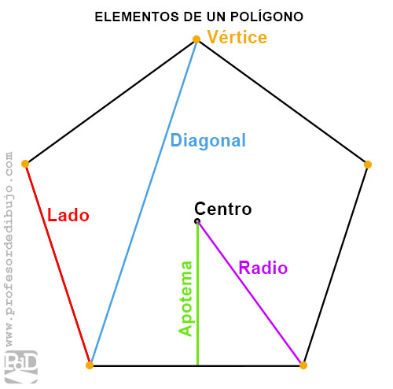

El perímetro de un polígono regular es la suma de sus lados:
$$P=n×l, n es el numero de lados y l es la longitud de cada lado$$
$$A=\frac{P×a}{2} , P es el perimetro y a e la apotema$$
Cuando en un ejercicio no nos dan el valor de la apotema, debemos calcularla, el valor varia según el numero de lados del polígono regular.
En un cuadrado: $a=\frac{l}{2} , l es la longitud del lado$
En un hexágono:$a=\frac{l\sqrt{3}}{2}$

Para profundizar en el tema puedes visitar los siguientes enlaces¨:
https://www.matesfacil.com/ESO/geometria_plana/poligonos/pentagono/pentagono-regular-ficha-problemas-resueltos-area-inscrito-lados-apotema-poligonos.html
https://es.slideshare.net/Falquezita/perimetro-y-area-de-poligonos-regulares
https://www.youtube.com/watch?v=-3wrs0okwVQ

PRACTICA

En tu cuaderno completa la siguiente tabla.
Nombre | Numero de lados | Ángulos interiores | Numero de diagonales | Perímetro
Triángulo equilátero | 3 | 60° | No tiene | 3l
Cuadrado
Pentágono
Heptágono
Nonágono
Dodecágono

La plataforma a utilizar para la comunicación virtual con los estudiantes es Google meet
El horario para el encuentro virtual el día Martes 19 de mayo de 2020 es el siguiente:
9 A-B-C 10:30 AM- 11:30 AM https://meet.google.com/euz-uowr-mva

